INDICAÇÃO nº 779/2020

Súmula: Solicita providências do Executivo junto à Secretaria de Infraestrutura – Sr. Ramon Medrano de Almada, para que realize a limpeza da calçada na extensão da Rua Serra Dos Apiacas, 3 Gleba – Jardim Rosemary, neste município.

INDICO à Mesa, na forma regimental vigente, que seja oficiado ao Excelentíssimo Igor Soares Prefeito Municipal, junto à Secretaria de Infraestrutura, para que realize a limpeza da calçada na extensão da Rua Serra Dos Apiacas, 3 Gleba – Jardim Rosemary, neste município.

JUSTIFICATIVA

Senhor Presidente,
Senhores Vereadores,
Senhoras Vereadoras.

Moradores solicitam a limpeza desta calçada e a manutenção, pois a mesma se encontra com muita sujeira, impossibilitando de circular no local, e os mesmos estão tendo que andar no meio da rua correndo risco de sofrer um acidente. O pedido visa à obtenção de adequadas condições de salubridade, higiene, limpeza e conforto aos usuários do bairro. Foto Anexa.
Conhecendo o trabalho sério e competente desenvolvido por Vossa Senhoria frente a essa respeitável Secretaria de Infraestrutura, peço que verifique a possibilidade.

Sala das Sessões Bemvindo Moreira Nery, 14 de fevereiro de 2020.

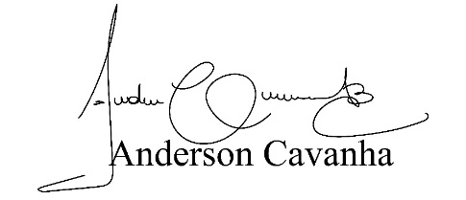

(Bruxão Cavanha – PL)
Vereador

